Муниципальное бюджетное образовательное учреждение
дополнительного образования
Центр творчества

Объединение «Хозяюшка»
Мастер класс прикладного-декоративного творчества
«ГИАЦИНТ»

Подготовила и провела:
Педагог дополнительного образования
Миндрина Елена Сергеевна

с. Красное 2018г.

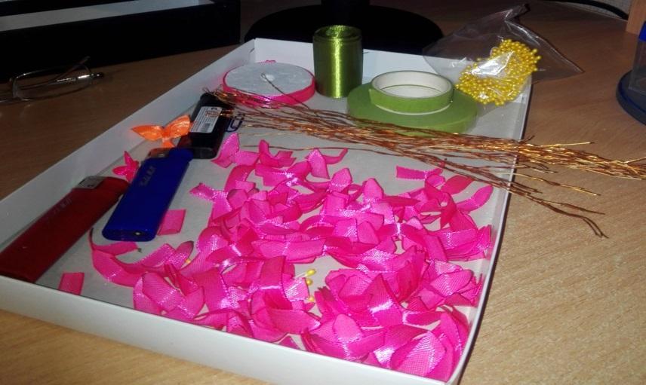
Нам понадобится лента розовая 1,5 см шириной и зеленая 5 см шириной, так же флористическая лента, проволока, цветочный горшок, тычинки.
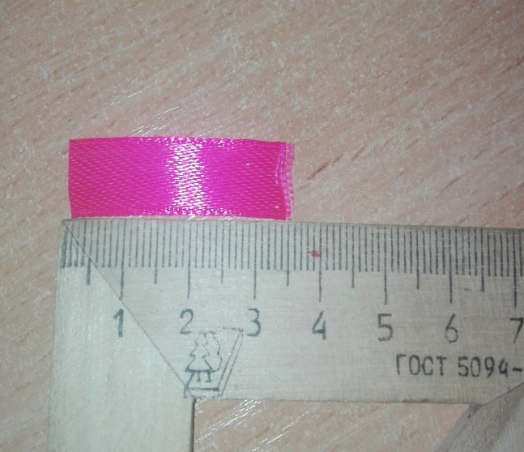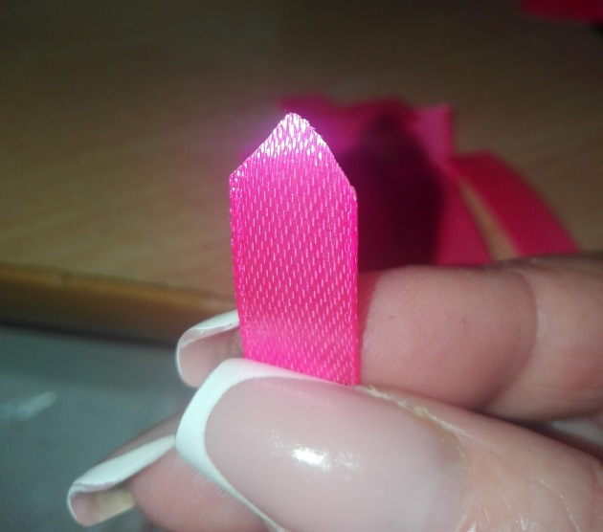
Для цветка нарезаем ленту на полоски 1,5 см шириной и 3,5 см длиной, из расчета 6 лепестков на 1 цветок (нужно 18 цветов). Обрезаем уголком край полоски.
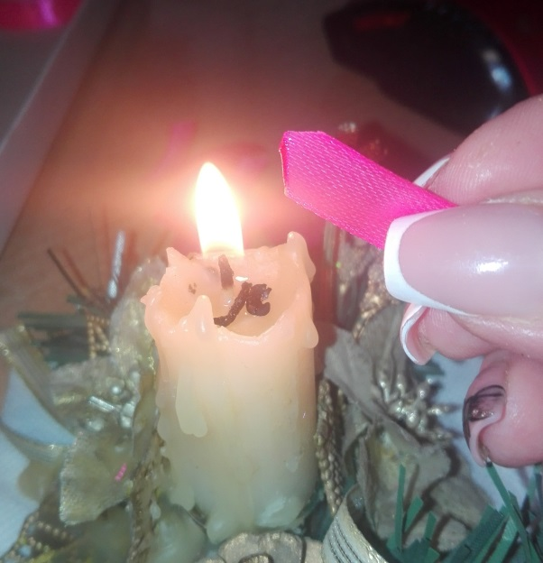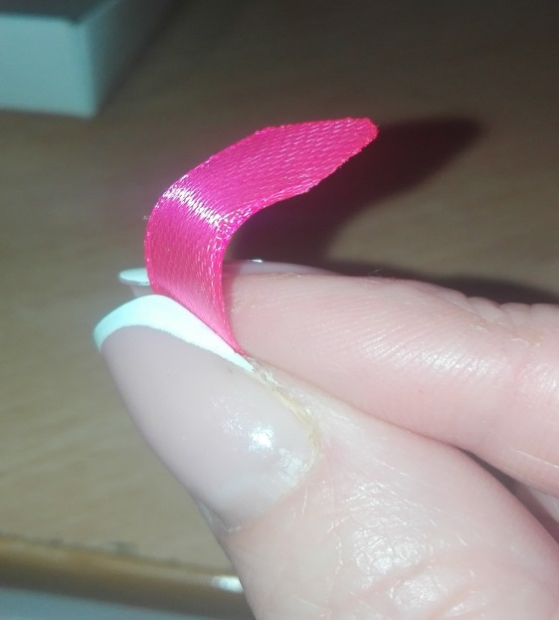
Затем опаливаем края и середину полоски, что бы наш листик был прогнут.
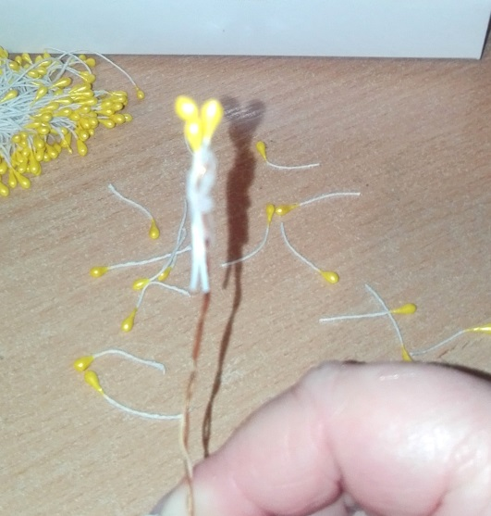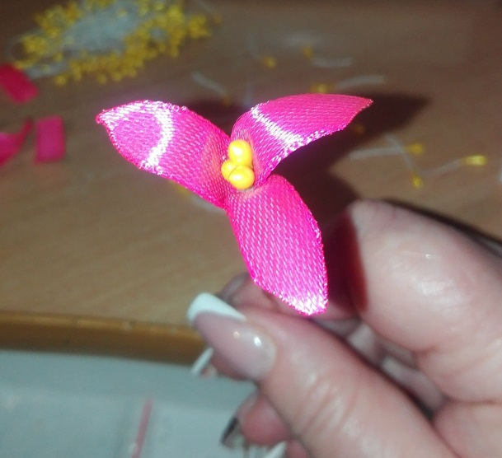
Приклеиваем три тычинки на проволоку и начинаем собирать цветок.
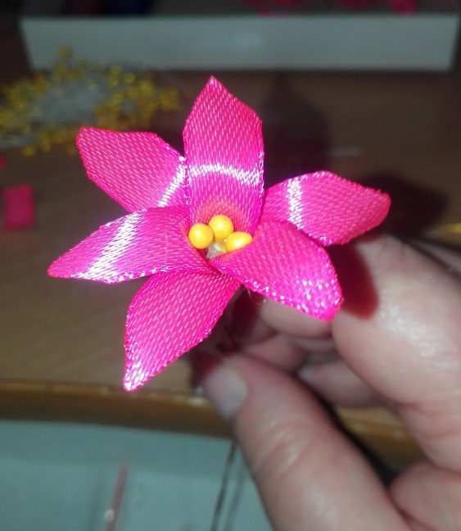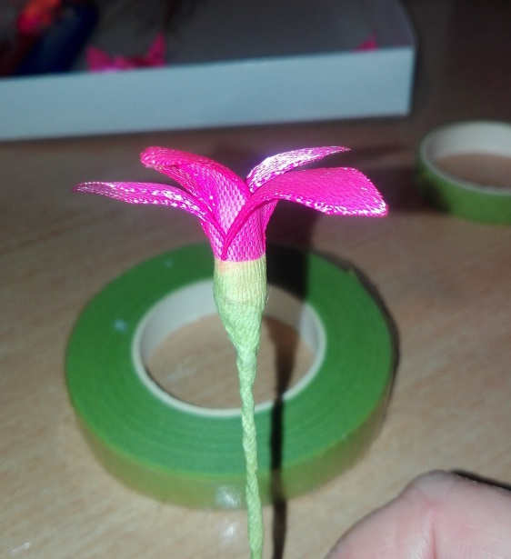
Получается вот такой цветок. Обматываем наш цветок флористической лентой.
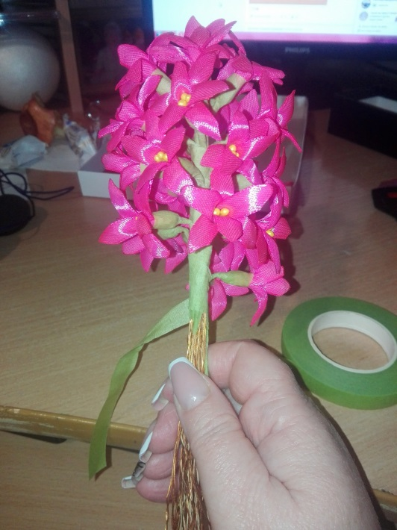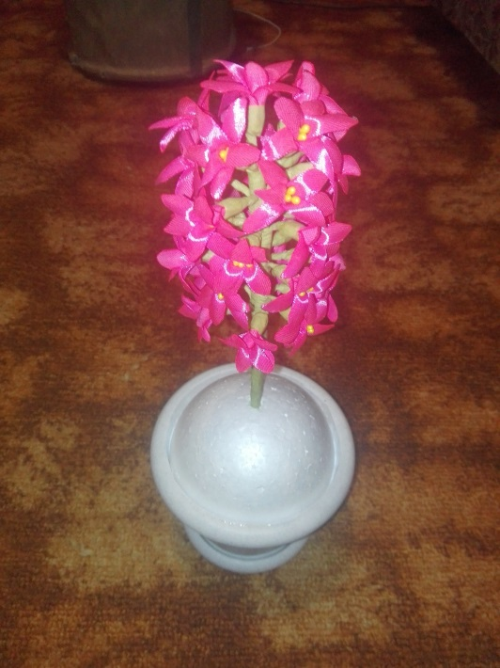
Затем собираем гиацинт, изначально берем три цветка – обматываем флористической лентой, затем чуть ниже еще 3. Потом идут ряды по 6 цветов. Берем цветочный горшок, заполняем пенопластом, украшаем кружевом и собираем нашу композицию.
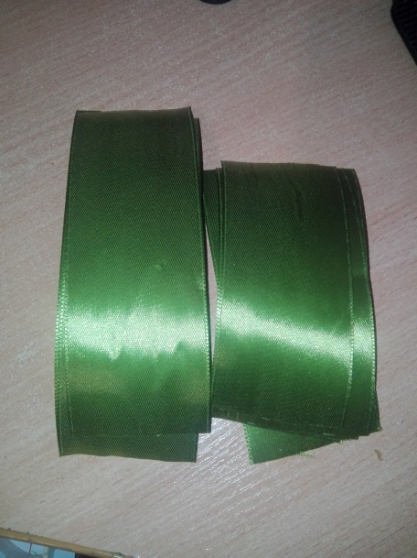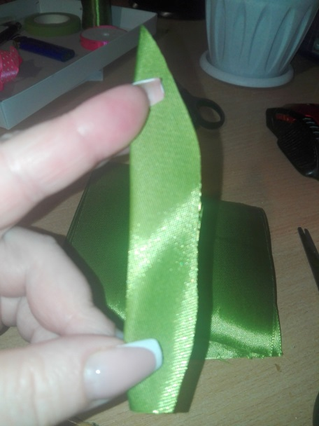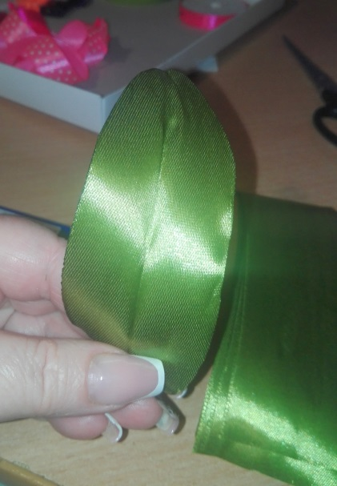
Для листьев берем ленту шириной 5 см длиной: 4 штуки по 10 см и 4 штуки по 13 см
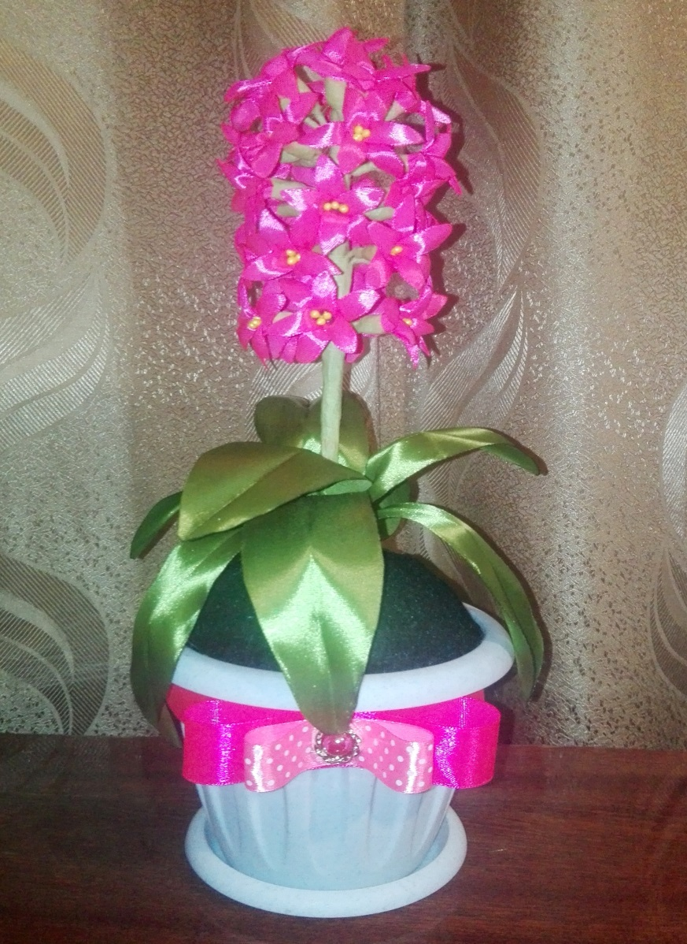
Вот такая красота получилась!!!!

